工事完了報告書
照明器具の交換状況を、施工前・施工中・施工後の写真で報告します。
工事名 | 照明器具交換工事 | 撮影日 | 10月15日
現場名 |  | 完了日
施工会社 |  | 担当者

工程写真 | 施工状況
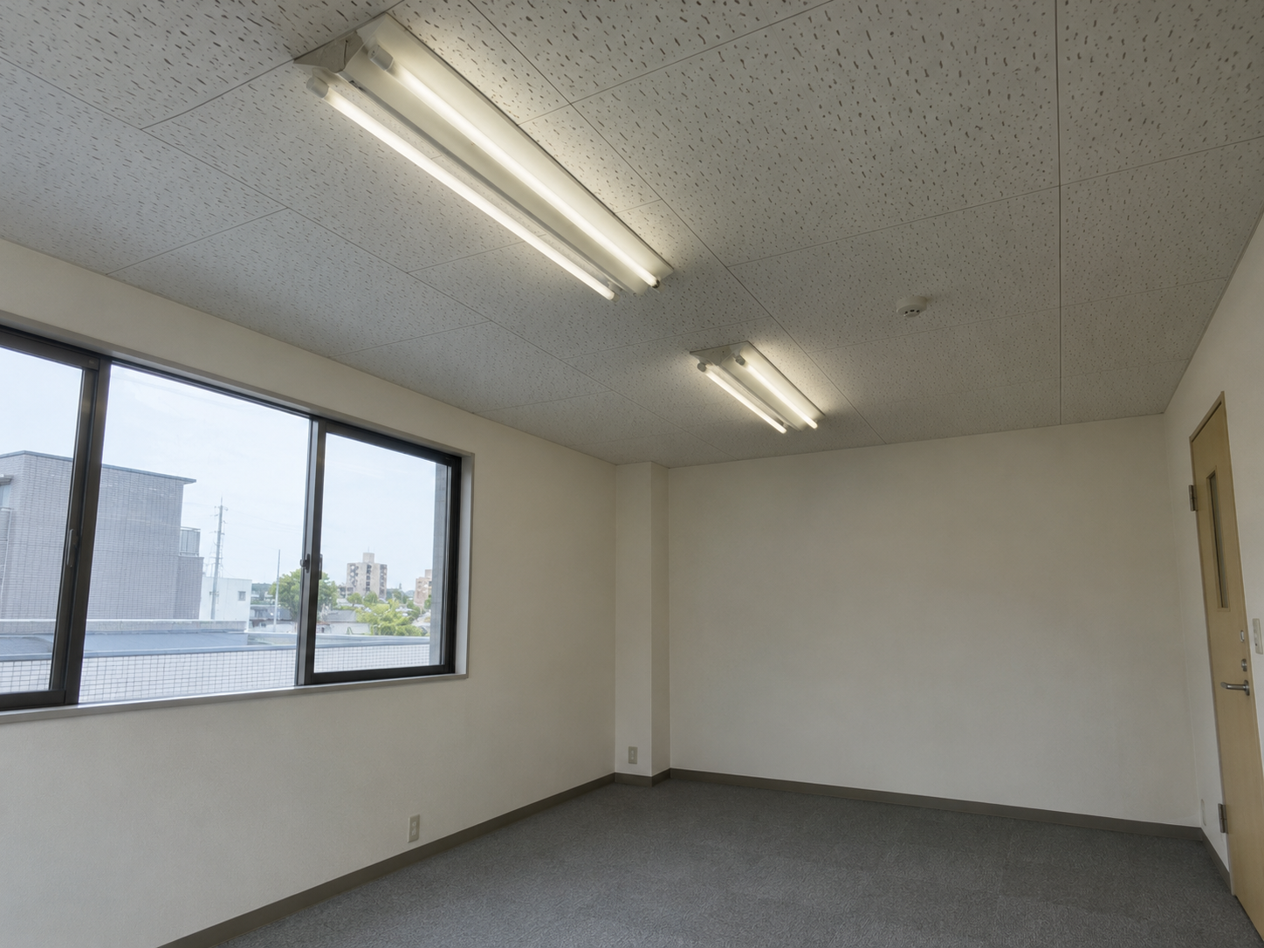 | 施工前  天井に直付けされた既設の直管形照明器具を撮影。交換前の器具の形状と配置を記録しました。  IMG_2041(1).png
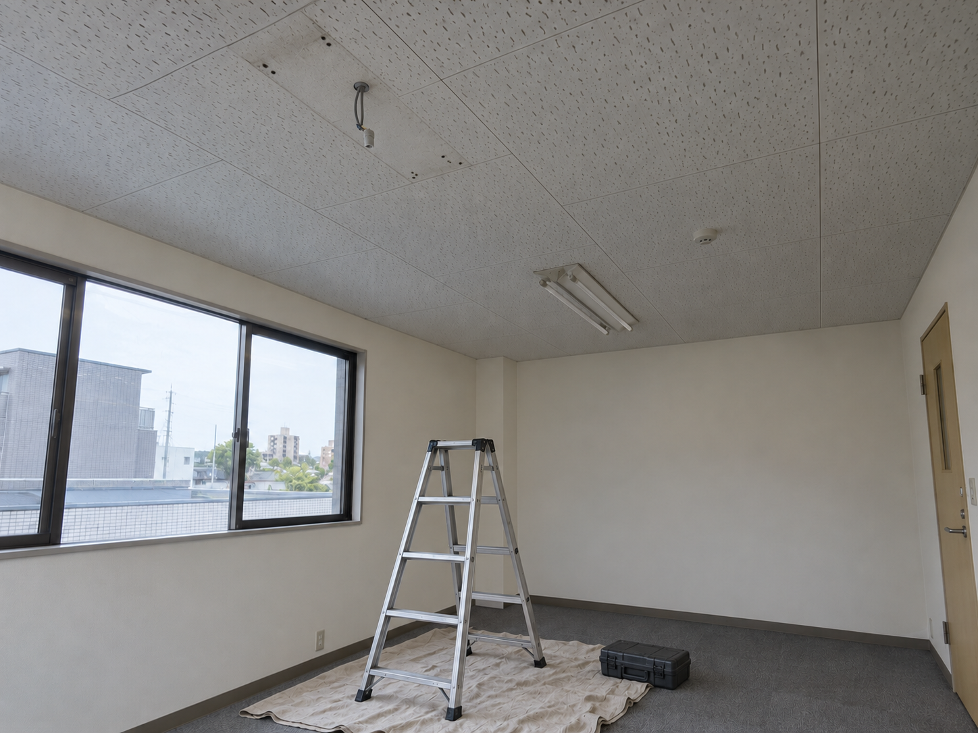 | 施工中  手前の既設照明器具を取り外した段階です。天井から出ている配線、器具の取付跡、床の養生と脚立の設置状況が確認できます。  IMG_2078(1).png
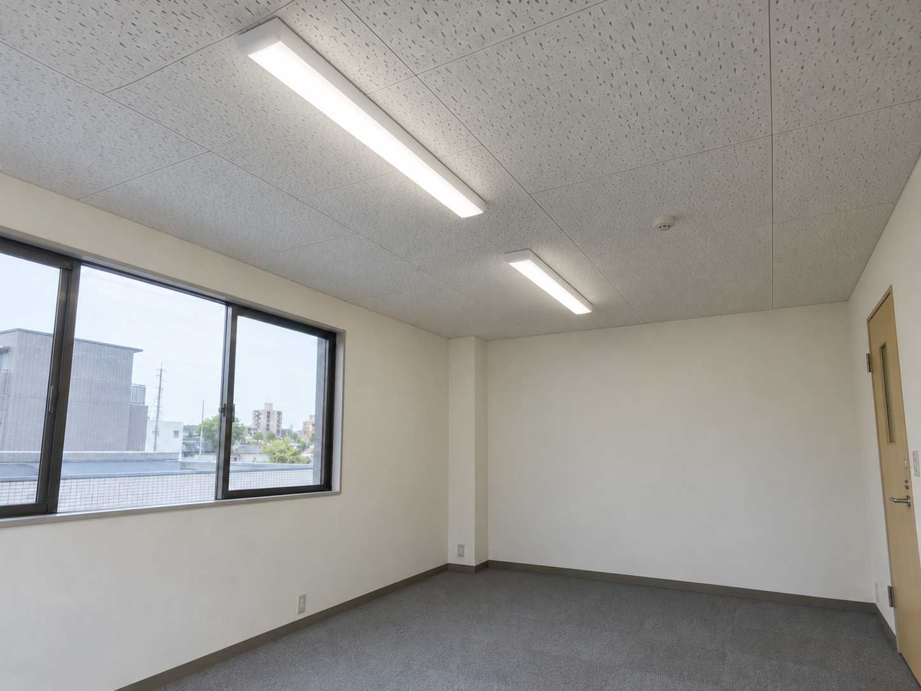 | 施工後  交換後の照明器具を取り付けた状態です。写真内の2台は点灯しており、脚立・工具を片付けた室内の状況を記録しました。  IMG_2100(1).png

